广义表深度计算

用代码实现求解广义表的深度，以下广义表为测试案例：

（1）A=（）

（2）B=（a,b）

（3）C=（a,b,(c,d)）

（4）D=（a,b,（c,d）,（e，（f），h））

思考题

微软面试原题：

（1）给你一幅由 N × N 矩阵表示的图像，其中每个像素的大小为 4 字节。请你设计一种算法，将图像旋转 90 度。

（2）不占用额外内存空间能否做到？

示例 1:

给定 matrix =

[

[1,2,3],

[4,5,6],

[7,8,9]

],

原地旋转输入矩阵，使其变为:

[

[7,4,1],

[8,5,2],

[9,6,3]

]

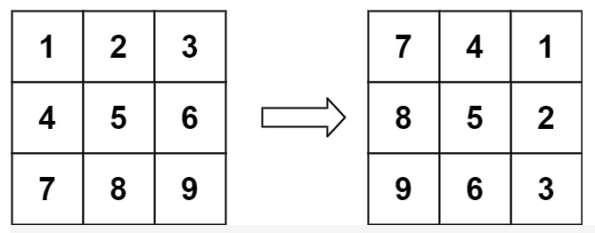

示例 2:

给定 matrix =

[

[ 5, 1, 9,11],

[ 2, 4, 8,10],

[13, 3, 6, 7],

[15,14,12,16]

],

原地旋转输入矩阵，使其变为:

[

[15,13, 2, 5],

[14, 3, 4, 1],

[12, 6, 8, 9],

[16, 7,10,11]

]

